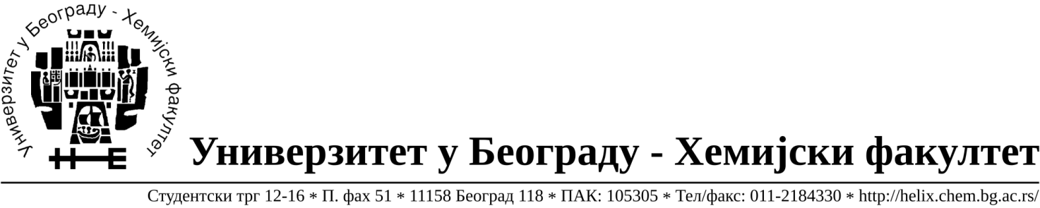
На основу члана 116. Закона о јавним набавкама („Службени гласник РС“, бр. 124 / 12 и 68/15), Универзитет у Београду – Хемијски факултет објављује:

ОБАВЕШТЕЊЕ О ЗАКЉУЧЕНОМ УГОВОРУ

Назив, адреса и „Интернет“ страница наручиоца: Универзитет у Београду
Хемијски факултет, Београд, Студентски трг 12-16, www.chem.bg.ac.rs.
Врста наручиоца: просвета
Опис предмета набавке, назив и ознака из општег речника набавке: добра – материјала за образовање и науку (хемикалије) формиране по партијама( 208 партија) Отворени поступак јавне набавке, ЈН 23/19.
Ознака из општег речника набавке: 24310000- основне неорганске хемикалије
24320000- основне органске хемикалије
Критеријум за доделу Уговора; најниже понуђена цена.
Број примљених понуда: укупно за све партије 11.
Датум доношења Одлуке о додели Уговора: 08.11.2019.
Основни подаци о добављачима, партије за које је уговорена вредност и укупна уговорена вредност:
Бр. | Датум закључења Уговора | Назив понуђача | Адреса, ПИБ и Матични бр. | Број уговора | Партије | Укупно уговорена вредност без ПДВ-а
1 | 19.11.2019. | Betahem d.o.o. | Кнеза Вишеслава 88, Београд  101017777  07430957 | 1214/3 | 31,97,131,132,133,134,159,165,185 | 140.520,00
2 | 19.11.2019. | Kefo d.o.o. | Бачка 1U  Београд, 105046072, 20302216 | 1214/6 | 11,17,30,45,68,76,101,120,135,195 | 74.106,00
3 | 19.11.2019. | MS Globalmedic trade d.o.o. | Ладно брдо 11В  11000 Београд,  107790556  20873108 | 1214/4 | 23,29,38,94,108,114,123,125,205,206 | 42.675,00
4 | 19.11.2019. | Proanalytica d.o.o. | Булевар уметности 27,  11070 Нови Београд  100164032  17242806 | 1214/2 | 7,8,10,12,14,15,16,25,35,37,41,42,46,49,50,53,55,67,70,71,74,83,84,85,87,  89,95,104,115,119,124,129,136,137,  140,144,147,148,149,150,151,152,  154,156,157,160,161,166,172,173,  181,182,198,202 | 400.128,55
5 | 19.11.2019. | RTC d.o.o. | Милентија Поповића 11А  11070 Нови Београд,  100348281  07518790 | 1214/1 | 19,57,199 | 26.800,00
6 | 19.11.2019. | Superlab d.o.o. | Милутина Миланковића 25  Нови Београд,  101822498, 17051717 | 1214/8 | 1,3,4,9,13,24,26,28,33,40,48,51,52,59,63,64,65,77,78,79,80,82,88,90,99,111,  113,118,122,126,127,128,141,146,  158,169,176,177,189,191,197,201,207 | 279.681,00
7 | 19.11.2019. | Uni-chem d.o.o. | Црнотравска 27  Београд, 100052572, 17167677 | 1214/9 | 27,32,34,43,44,47,56,60,61,62,72,81,  86,91,92,93,98,100,102,103,106,107,  109,110,112,116,117,121,142,143,  145,153,162,164,167,168,170,171,  178,179,186,187,192,193,196,200,  204 | 444.581,82
8 | 19.11.2019. | Vivogen d.o.o. | Миријевски булевар 7д  11000 Београд, Дубравка Станишић  103461842  17567896 | 1214/10 | 58 | 1.240,00
9 | 19.11.2019. | Novos d.o.o. | Цара Душана 207  11080 Земун,Алма Величковић  100388569  17093070 | 1214/5 | 2,21,22,36,39,54,66,69,73,75,96,130,  138,139,155,163,174,175,183,184,  194,203,208 | 340.654,78
10 | 19.11.2019. | ProMedia d.o.o. | Краља Петра I бр.114  23300 Кикинда  Милан Јовановић  100579471  08704210 | 1214/7 | 5,6,188,190 | 10.765,00

Период важења Уговора: до краја 2019. године.

